Beispiel 15

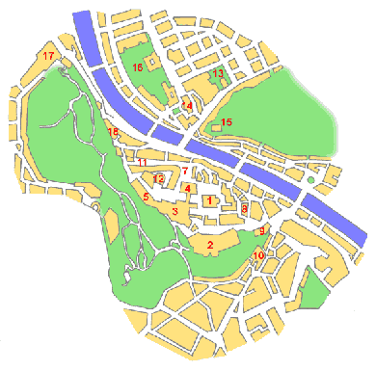

Wie lang ist seine Strecke auf dem Stadtplan ?

Ein Stadtplan hat den Maßstab 1 : 5 000

Durch die Stadt fließt ein Fluss. Er durchfließt das Stadtgebiet auf einer Länge von 3,5 km.